Opdracht maak en programmeer een 3 x 3 led cube

Orienteren:

<http://www.digibytez.nl/projecten/LED-kubus.php>

[www.picbasic.nl](http://www.picbasic.nl)

[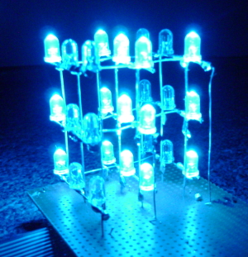](http://www.digibytez.nl/contact.php)

Doorspreken met Arie voor goedkeuring.

Resultaat, bevindingen en tegenslagen…..

Hiervan een verslag van maken

Suc6